مذكّرات الوحدة 03 من المقطع 03
فهم المكتوب: "من أجلك يا جزائر"
فهم المنطوق: " العلم "

المقطع03: الهويّة الوطنيّة
الميدان: فهم المكتوب
النّشاط :قراءة
الموضوع: من أجلك يا جزائر
الهدف التّعلّمي: * يحترم شروط القراءة الجهريّة وعلامات الوقف.
* يقرأ نصّا سرديّا قراءة صحيحة معبّرة ويفهم معانيه

السّنة 3 ابتدائي

المراحل | الوضعيّات التّعليميّة التّعلّميّة والنّشاطات المقترحة | مؤشّرات التّقويم
مرحلة الانطلاق | - عرض الوضعيّة الأمّ والتّركيز على المهمّة الثّالثة.  " نلتقي  يسعى الجميع لخدمة وطنهم وتطويره، ويعملون بجد من أجل أن يرفع علمهم عاليا في سماء العالم؛ حبا فيه واعتزازا به. فكيف تخدم أنت، وطنك وترقى به؟ وماذا تعرف عن تاريخه؟ وما هو واجبك نحوه ونحو رموزه؟  - المهمّة3: يسمّي رموز وطنه ويقول كيف يفتخر بها ويقدرها. | يجيب بحريّة
مرحلة بناء التعلمات | - طالبة المتعلّمين بفتح الكتاب المدرسي ص52 ومشاهدة الصّورة المصاحبة للنّص والتّعبير عنها:  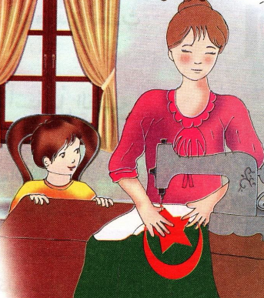  * ماذا تشاهدون في الصّورة؟  * من يجلس بجانب الأمّ؟  - فسح المجال للمتعلّمين للقراءة الّصّامتة:  * عمّ يتحدّث النّص؟  * من بطل قصّتنا؟  - قراءة النّص قراءة نموذجيّة باستعمال الإيحاء مع مراعاة علامات الوقف والنّطق السّليم لمخارج الحروف  - مطالبة المتعلّمين بالتّداول على قراءة جزء من النّص (البدء بالمتمكّنين حتّى لا ندفع بالمتأخّرين لارتكاب الأخطاء)  - تذليل الصّعوبات أثناء القراءة وشرح المفردات الجديدة مع توظيفها في جمل.  رقّة: لطف / تدسّها: تخبِّئها / لفافة: قطعة قماش / يحسّ: يشعر / الفخر: الاعتزاز / اختراق الصّفوف: المرور بين الصّفوف / تعالت: ارتفعت  مناقشة فحوى النّص مع مراعاة مستويّات الفهم القرائي:  المستوى الحرفي:  1.ماذا كانت أم حمدي تفعل عندما كان يراقبها؟  - ماذا كانت تخيط الأمّ؟  - لماذا خرج حمدي مسرعا إلى الخارج؟  - ماذا شاهد حمدي في الشّارع؟  - ماذا كان يحمل التّلاميذ في أيديهم؟  المستوى الاستنتاجي:  6. لماذا خافت الأمّ عن حمدي عندما حاول أن يخرج؟  7. ما سبب فرحة حمدي عندما رأى العلم في لفافة؟  7. لماذا تمنّى حمدي لو أنّه كان في الصّف الأوّل؟  التّعرّض لفقرة " أثري لغتي" ص54 | يلاحظ  يجيب  يقرأ  يجيب  ينصت  يقرأ  يشرح ويوظّف  يجيب
الاستثمار | - إنجاز النّشاط "أفهم النّصّ" ص37 على دفتر الأنشطة | ينجز
المقطع03: الهويّة الوطنيّة

السّنة 3 ابتدائي
الميدان: فهم المنطوق+ التّعبير الشّفوي
النّشاط :فهم المنطوق
الموضوع: العلم
الهدف التّعلّمي: * يصغي ويبدي اهتمامه لما يسمع.
* يجيب عن أسئلة النّص المنطوق.

المراحل | الوضعيّات التّعليميّة التّعلّميّة والنّشاطات المقترحة | مؤشّرات التّقويم
مرحلة الانطلاق | - ما هو شعور الأمّ وهي تخيط العلم؟  - مكيف أمسكته؟ أين وضعته؟ | يتذكّر ويجيب
مرحلة بناء التعلمات | النّشاط 01:  - قراءة النّص المنطوق " العلم" و أثناء ذلك يجب التواصل البصري مع المتعلّمين مع الإيحاء والإشارة بصوت معبّر يثير انتباه المتعلّم.  في أحد الأيّام ، سألت معلّمي : لماذا نرفع العلم صباحا كلّما دخلنا إلى المدرسة ؟  فأجابني : " إن لك يا بنيّ وطنا من خير الأوطان ، فهوّ طيب في مناخه ، و جميل في منظره و خصب في تربته ،  اسمه " الجزائر " ، من أحلى ما تنطق به الألسنة في الشرق و الغرب ، إكبارا و إجلالا لكفاحه و نضاله ، ولا شكّ أنّك تجد في الانتماء إليه كل فخر و اعتزاز .  و العلم يا بنيّ ما هوّ إلا رمز من رموز الهوية الوطنية، و دليل على حريّة الجزائر و تضحية الشهداء ، فارفعه عاليا و قل أنا ابن الجزائر ... " .  منذ ذلك اليوم ، وكلّما وقفت أمام العلم أتذكّر كلمات معلمي التّي عرّفتني بقيمة العلم ، و أحمد الله أنّي أعيش حرّا على تراب وطني – رعاه الله و حفظه من كلّ سوء - ...  مناقشة فحوى النّص:  - ما اسم وطنك؟  - ما الألوان الّتي تميّز علمك؟  - لماذا تقف الشّعوب إجلالا وإكبارا للجزائر؟  - ماذا يمثّل العلم؟ على ماذا يدلّ؟  - ماذا يتذكّر التّلميذ كلّما وقف أمام العلم؟  النّشاط 02: أجراة أحداث النّص:  - المكان: أين وقعت أحداث النّص ؟← في القسم  - الزّمان: متى وقعت هذه الأحداث ؟← أثناء أوقات الدّراسة .  - الشّخصيات: من هم شخصيّات القصّة؟← المعلم – التّلميذ.  استخراج القيم :  * الاعتزاز بالعلم *العلم زمز من ركوز الهوية الوطنية * الاحترام * الفخر ... | ينصت باهتمام  يجيب  يحدّد عناصر النّص  يستخرج القيم
الاستثمار | - مسرحة أحداث النّص. | يمثّل أحداث النّص
المقطع03: الهويّة الوطنيّة

الميدان: فهم المنطوق+ التّعبير الشّفوي
النّشاط :التّعبير الشّفوي
الموضوع: العلم + ظروف المكان ( شمال – جنوب – شرق- غرب )
الهدف التّعلّمي: * يعبّر شفويّا عن المشهد بجمل مفيدة، ويصدر حكما على ما يشاهده .
* يتعرّف على ظروف المكان ويستعملها في وضعيّات تواصليّة دالّة.

السّنة 3 ابتدائي

المراحل | الوضعيّات التّعليميّة التّعلّميّة والنّشاطات المقترحة | مؤشّرات التّقويم
مرحلة الانطلاق | - ما السّؤال الّذي سأله التّلميذ لمعلمه؟  - ماذا يتذكّر التّلميذ كلّما وقف أمام العلم؟ | يتذكّر ويجيب
مرحلة بناء التعلمات | النّشاط 01: أشاهد وأعبّر  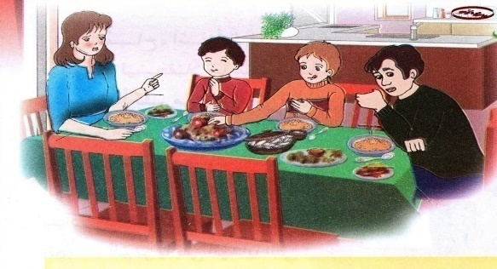  - عرض المشهد على السّبورة أو فتح الكتاب المدرسي ص51 وفتح المجال للمتعلّمين للتّعبير بحريّة عنهما.  - يتم توجيه تعابير المتعلّمين و بناء الحوار حول مضمون المشهد من خلال الأسئلة المساعدة:  الصّورة:  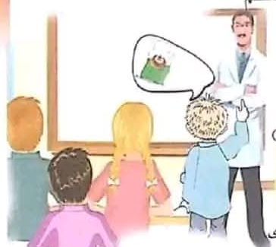  - ماذا تشاهدون في الصّورة؟  - أين يقف المعلّم؟ .  - ماذا يوجد على الجدار؟  - فيما يفكّر التّلميذ؟  - ما السّؤال الّذي طرحه على المعلّم؟  - هل الإجابة كانت كافيّة؟  - لو طرح عليك زميلك نفس السؤال، ماذا ستجيبه؟  - كيف كان رد التلاميذ عند نهاية الحوار؟  النّشاط 02: توظيف الصّيغ ( ظروف المكان: شمال – جنوب – شرق - غرب)  - ماذا قال المعلّم عن الوطن؟  قال المعلّم: وطننا من أحلى ما تنطق به الألسنة في الشّرق والغرب  - كتابة الأجوبة على السّبّورة ومطالبة المتعلّمين التّداول على قراءتها.  - شرح مبسط للمتعلّمين حول الصّيغ.  - خلق وضعيات تستهدف الصّيغ.  - ملاحظة الصّور الموجودة في الكتاب المدرسي ص 51 والتّعبير عنها مع توظيف الصيغ. | يعبّر بحريّة  يجيب  يتعرّف على الصّيغ  يعبّر باستعمال الصّيغ
الاستثمار | - إنجاز التّمرين (أستعمل الصّيغة) كم كتاب الأنشطة ص36. | ينجز
المقطع03: الهويّة الوطنيّة

الميدان: التّعبير الشّفوي
النّشاط : إنتاج شفوي
الموضوع: العلم
الهدف التّعلّمي: * ينظّم أفكاره ويرتّبها انطلاقا من سندات / يستخدم ما تعلّمه من أساليب وصيغ .

السّنة 3 ابتدائي

المراحل | الوضعيّات التّعليميّة التّعلّميّة والنّشاطات المقترحة | مؤشّرات التّقويم
مرحلة الانطلاق | - لماذا نرفع العلم؟  - بما اختتم التّلميذ كلامه؟ | يتذكّر ويجيب
مرحلة بناء التعلمات | النّشاط 01:  - تقديم الوضّعيّة للمتعلّمين والمتمثّلة في:  * تحدّث عن العلم (الأشكال الموجودة فيه- ألوانه وما ترمز له ) مستعينا بصورة العلم.  الصّورة:  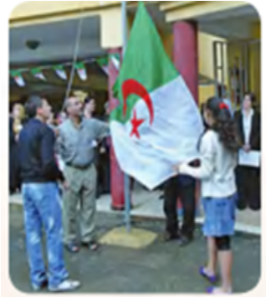  - ماذا يفعل الولدان؟  - هل تقومون بهذا الفعل ؟ متى؟  - ما هي الأشكال الموجودة في العلم؟  - ما لونها؟ علام تدل؟  - ما هي الألوان الأخرى للعلم الوطني؟ علام تدل؟  - ما هو شعورك عندما ترى الجزائر يرفع عاليا كل صباح؟  - اذكر أماكن أخرى يرفع فيها العلم الوطني؟  "كل يوم تقف في ساحة المدرسة تحي علم وطنك، احك لنا كيف يتم ذلك. و ما هو شعورك وأنت تنظر إليه ؟  - طرح أسئلة توجيهيه أخرى.  - تدريب المتعلّمين على إنتاج نصّ يتكوّن من مقدّمة / عرض / خاتمة (شفهيّا)  - تدريب المتعلّمين على تقديم الإجابات على شكل جمل تامّة مترابطة فما بينها، يمكن من خلالها تكوين فقرة سليمة. | يلاحظ الصّورة ويجيب
الاستثمار | - اختيار بناء فقرة من الصّورة السابقة وتداولها ما بين المتعلّمين، تحت توجيه وتصحيح من المعلم/ة | ينتج نصّا شفويّا
المقطع03: الهويّة الوطنيّة

الميدان: فهم المكتوب
النّشاط : قراءة + الظّاهرة النّحويّة
الموضوع: من أجل يا جزائر + فعل الأمر
الهدف التّعلّمي: * يقرأ النّص بطريقة معبّرة وبطلاقة/ يحدّد بعض القيم الموجودة فيه .
* يتعرّف على فعل الأمر.

السّنة 3 ابتدائي

المراحل | الوضعيّات التّعليميّة التّعلّميّة والنّشاطات المقترحة | مؤشّرات التّقويم
مرحلة الانطلاق | - هل رأى حمدي أين وضعت أمّه العلم؟  - هل أخذه؟ هل رأته أمّه؟ ماذا قالت له؟ | يتذكّر ويجيب
مرحلة بناء التعلمات | النّشاط 01:  الحصة 01: القراءة  - قراءة جهرية معبّرة وسليمة من طرف المعلّم/المعلّمة.  - فسح المجال للمتعلّمين للقراءات الفرديّة لفقرات النّص بالتّناوب وعلى من لم يقرأ في حصّة الأداء (فقرة/فقرة(.  - شرح وتوظيف عبارات أخرى من النّص .  - طرح بعض الأسئلة:  - استخرج من النّص عبارة تدلّ على حبّ حمدي لعلمه.  - هل تصرّف حمدي كان صحيحا عندما خرج دون إذن؟ لماذا؟  - برأيك، هل يحقّ للأطفال المشاركة في مثل هذه المظاهرات؟  استخراج القيم: حبّ الوطن – قيمة العلم ومكانته – الاعتزاز والفخر بالعلم  النّشاط 02:  الحصة 02: الظّاهرة النّحويّة (التّركيبيّة)  - استكشاف الظّاهرة النّحويّة:  - ماذا قالت الأمّ لحمدي عندما همّ بالخروج؟  - تدوين الإجابة على السّبورة مع تلوين الظّاهرة النّحويّة المستهدفة.  احذرْ فاليوم مظاهرات في الشّوارع.  - قراءة الفقرة من طرف المعلّمة/ المعلّم تليها بعض القراءات الفرديّة للمتعلّمين.  - تدلّ الكلمات الملوّنة على: اسم / فعل/ حرف؟  - تتكلّم الأم عن نفسها / مع حمدي أو مع شخص غائب؟  - مطالبة المتعلّمين بإنتاج جمل تتضمّن فعل الأمر.  - فعل الأمر: هو ما دلّ على طلب القيام بشيء  - حركة الحرف الأخير: السّكون  مثل: أنجزْ واجباتك / فكّرْ في الجواب / ابتَعِدْ قليلا  أنجزْ: فعل أمر | يقرأ  يوظّف  يجيب  يستخرج القيم  يكتشف الظّاهرة النّحويّة  يتوصّل إلى معارف جديدة
الاستثمار | - إنجاز التّمرين الوارد في دفتر الأنشطة ص37. | ينجز
المقطع03: الهويّة الوطنيّة

الميدان: فهم المكتوب
النّشاط : قراءة + الظّاهرة الإملائيّة
الموضوع: من أجلك يا جزائر + التّنوين بالضّم والكسر ( ٌ - ٍ )
الهدف التّعلّمي: * يقرأ النّص بطريقة معبّرة وبطلاقة.
* يتعرّف على التّنوين بالضمّ والكسر ويحسن توظيفهما في موقفي القراءة والكتابة.

السّنة 3 ابتدائي

المراحل | الوضعيّات التّعليميّة التّعلّميّة والنّشاطات المقترحة | مؤشّرات التّقويم
مرحلة الانطلاق | - اذكر الكلمات الّتي ردّدها حمدي | يتذكّر ويجيب
مرحلة بناء التعلمات | النّشاط 01: الحصّة 01: القراءة  - قراءة جهرية معبّرة وسليمة من طرف المعلّم/المعلّمة  - فسح المجال للمتعلّمين للقراءات الفرديّة لفقرات النّص بالتّناوب وعلى من لم يقرأ في حصّة الأداء (فقرة/فقرة(.  - اقترح عنوانا آخر للنّص  - ما الّذي وجدته شيقا فيما قرأت؟  - ما الجزء الأكثر أهمية فيما تقرأ؟  - ماذا يريد منك صاحب النّص أن تعرف في هذا الموضوع؟  النّشاط 02: الحصة 02: الظّاهرة الإملائيّة ( التّنوين بضّمّ والكسر)  - استكشاف الظّاهرة الإملائيّة:  - ما هي أشكال العلم؟  مستطيلٌ كَبٍيرٌ أبيضٌ وأخضرٌ، ووسطه نجمةٌ وهلالٌ أحمران  - كيف كانت الأمّ تمسك العلم؟  كانت تمسكه برقَّةٍ وكأنّه قطعة زجاجٍ  - كتابة الجمل الجملة على السّبّورة.  - لاحظ الجملة الأولى، ماذا يوجد في آخر الكلمات: كبير، أبيض، أخضر ......؟  - لاحظ الجملة الثّانية، ماذا يوجد في آخر الكلمات: رقٌّةٍ ، زجاجٍ؟  - كيف وردت الكلمات الملوّنة؟ معرفة أم نكرة؟  - الوصول بالمتعلّم إلى اكتشاف التّنوين بالضّمّ والكسر، لكتابتها في جمل.  تعلّمت:  التّنوين بالضمّ: عند التّنوين بالضّمّ نضع ضمّتين ( ٌ ) فوق آخر حرف من الاسم النّكرة: مثل: جبلٌ - مسطرةٌ - جُزْءٌ.  التّنوين بالكسر: عند التّنوين بالكسر نضع كسرتين ( ٍ ) فوق آخر حرف من الاسم النّكرة: مثل: فِيلٍ - مَسَاءٍ - قَريةٍ.  - إملاء كمات منوّنة على المتعلّمين. | يقرأ  يجيب  يكتشف الظّاهرة الصّرفيّة ويثبّتها  يتوصّل إلى معارف جديدة  يكتب
الاستثمار | - إنجاز التّمرين الوارد في دفتر الأنشطة ص37. | ينجز
المقطع03: الهويّة الوطنيّة

الميدان: فهم المكتوب
النّشاط : محفوظات
الموضوع: شهيد الوطن
الهدف التّعلّمي: * يبيّن المعنى الإجمالي للمقطوعة الشّعريّة.
- يؤدّي المحفوظة أداء معبّرا

السّنة 3 ابتدائي

المراحل | الوضعيّات التّعليميّة التّعلّميّة والنّشاطات المقترحة | مؤشّرات التّقويم
مرحلة الانطلاق | - كيف عبر التلاميذ على حبهم للوطن؟  - ما هي الكمات الّتي كتبها أكرم على لوحته؟ | يتذكّر ويجيب
مرحلة بناء التعلمات | المرحلة الأولى:  - عرض المحفوظ باستعمال الوسيلة المناسبة.  - تقديم شرح مبسّط وطرح أسئلة لقياس مدى فهم المتعلّمين.  - ماذا تشاهد في الصّورة؟  - ماذا يضع هذا الطّفل على كتفيه؟ ما هي ألوانه؟ وأشكاله؟  - في رأيكم، لماذا يضع يده على يسار صدره؟  - عمّ يتحدّث النّصّ؟  - من هو الشّهيد؟ بماذا وصف الشّاعر شهيد الوطن؟  - شرح المفردات : الوفاء: الإخلاص الثّناء: المديح / الخلد: الجنّة  - تدريب المتعلّمين على القراءة الشّعريّة  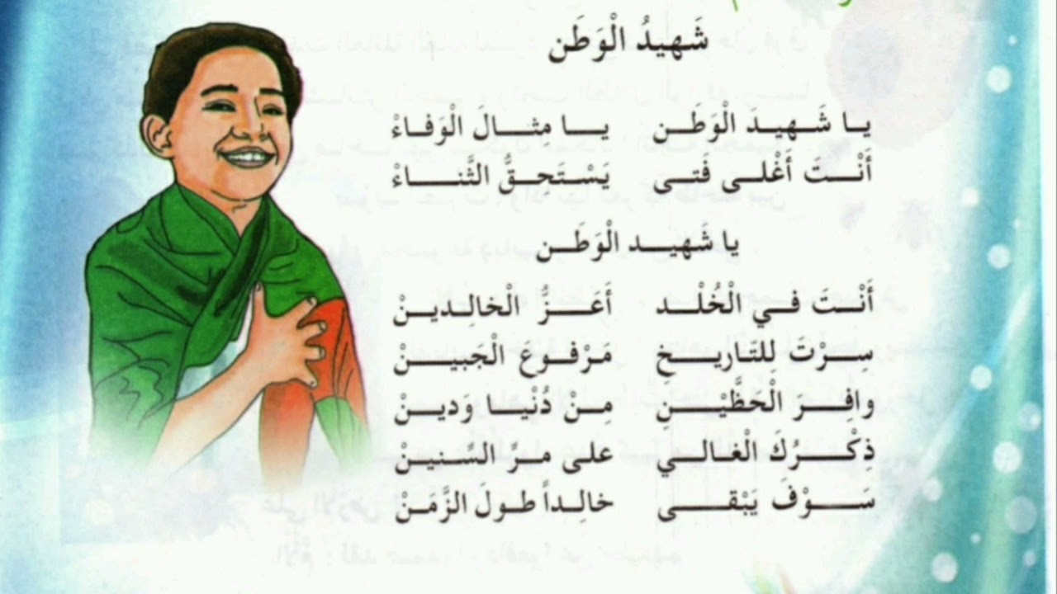  المرحلة الثّانية:  - تقسيم المتعلّمين إلى مجموعتين، مجموعة تنشد صدر البيت الأوّل والأخرى تردّ بالعجز، فالبيت الثّاني ثمّ الثّالث .....  - التّحفيظ بالمحو التّدريجي. | يستمع  يجيب  يقرأ  ينشد
الاستثمار | - ترديد الأنشودة بشكل فردي ثمّ جماعي | يردّد
الميدان: التّعبير الكتابي
النّشاط : إنتاج كتابي
الموضوع: خياطة ثوب
الهدف التّعلّمي: * يتعرّف على بنية النّص السّردي (الأحداث، الشّخصيات، المكان، الزّمان)، من خلال ملء استمارة معلومات معتمدا على سند.

- المحفوظة أداء معبّرا

المقطع03: الهويّة الوطنيّة

السّنة 3 ابتدائي

المراحل | الوضعيّات التّعليميّة التّعلّميّة والنّشاطات المقترحة | مؤشّرات التّقويم
مرحلة الانطلاق | - استراتيجيّة " من أنا؟ "  - رمز من رموز الهوية الوطنيّة، أبيض وأحمر، أملك أشكالا جميلة. | يفكّر ثمّ يجيب
مرحلة بناء التعلمات | النّشاط 01:  - قراءة السّند من دفتر الأنشطة ص39  - التّداول على قراءته من طرف بعض المتعلّمين.  - طرح اسئلة حوله واستقبال جميع الأجوبة.  - كتابة نصّ القصّة على السّبورة مشوّشة كما جاءت في السّند.  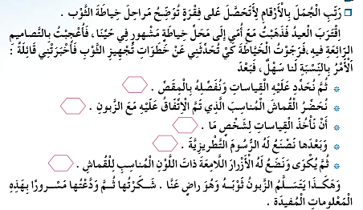  - ترتيب أجزاء القصّة بتحديد البداية ، الوسط و النّهاية:  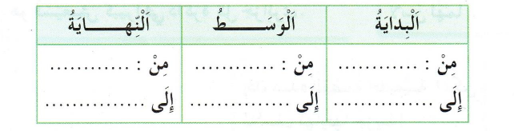  - إعادة كتابة الفقرة مرتّبة. | يقرأ  يرتّب  يكتب
ااستثمار | 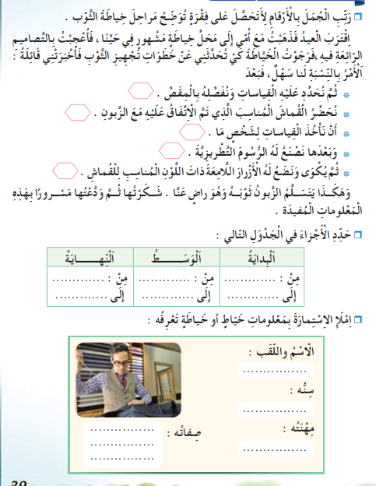 | يملأ

المقطع03: الهويّة الوطنيّة

السّنة 3 ابتدائي
الميدان: فهم المكتوب
النّشاط : مطالعة
الموضوع: علم بلادي
الهدف التّعلّمي: * يميّز يقرأ المتعلّم نصّ المطالعة و يستفيد من أفكاره، ويعيد صياغة الفكرة الأساسية .

المراحل | الوضعيّات التّعليميّة التّعلّميّة والنّشاطات المقترحة | مؤشّرات التّقويم
مرحلة الانطلاق | - لماذا نرفع العلم الوطنيّ كلّ صباح؟  - ما هي أشكاله ؟ وألوانه؟ إلى ماذا ترمز؟ | يجيب
مرحلة بناء التعلمات | النّص: علم بلادي  يُعَدُّ العَلَمُ رَمْزًا مُهِمًّا مِنْ رُموزِ الوَطَنِ، فَهُوَ يُذَكِّرُ أَبْناءَهُ بِتَارِيخِهِمْ وَتَضْحِيَاتِ أَجْدادِهِمْ. يَقِفُ الجَمِيعُ احْتِرَامًا عِنْدَما يُرْفَعُ العَلَمُ، لِأَنَّهُ يَجْمَعُهُمْ تَحْتَ حُبِّ الجَزائِرِ.  وَفِي كُلِّ صَبَاحٍ مَدْرَسِيٍّ، يَصْطَفُّ التَّلامِيذُ فِي السّــــاحَــــــةِ  وَيَرْفَعُونَ العَلَمَ بِأَيْدٍ مُمْتَلِئَةٍ بِالفَخْرِ. يَنْظُرُ مُحَمَّدُ إِلَى الأَلْوانِ الثَّلاثَةِ  فَيَقُولُ: "الأَخْضَرُ لَوْنُ أَرْضِنَا، وَالأَبْيَضُ يَرْمُزُ إِلَى السَّـــلامِ، أَمَّا  الأَحْمَرُ فَهُوَ تَضْحِيَاتُ الشُّهَدَاءِ".  يَشْعُرُ الأَطْفالُ بِالسَّعادَةِ عِنْدَما يَرْفْرِفُ العَلَمُ عالِيًا فِي السَّمــاءِ،  وَكَأَنَّهُ يُحَيِّيهِمْ وَيَطْلُبُ مِنْهُمْ أَنْ يَعْمَلُوا بِجِدٍّ لِيَخْدِمُوا وَطَنَهُمْ. وَتَنْتَهِي  الحِصَّةُ، وَلَكِنَّهُمْ يَبْقَوْنَ عَلَى وَعْدٍ واحِدٍ: أَنْ يَبْقَى العَلَمُ مَرْفُوعًا فِي القُلُوبِ قَبْلَ السَّاحاتِ.    - قراءة النّص قراءة جهريّة معبّرة.  - دعوة المتعلّمين إلى قراءة النّص قراءة صامتة .  - شرح المفردات الصّعبة.  أسئلة الفهم:  - ماذا يفعل النّاس عندما يرفع العلم الوطني؟  - أين يصطفّ التّلاميذ كلّ صباح؟  - إلى ماذا كان ينظر محمّد كلّ صباح؟  - إلى ماذا ترمز الألوان حسب قول محمّد؟  - بماذا يشعر الأطفال عندما يرفرف العلم عاليّا؟  استخراج القيم :  حبّ الوطن – الاحترام – الانتماء - الاعتزاز... | يستمع  يقرأ  يجيب  يستخرج القيم
الاستثمار | - دعوة المتعلّمين لتلخيص ما ورد في القصّة بلغتهم التّعبيرية. | يلخّص
علم بلادي
يُعَدُّ العَلَمُ رَمْزًا مُهِمًّا مِنْ رُموزِ الوَطَنِ، فَهُوَ يُذَكِّرُ أَبْناءَهُ بِتَارِيخِهِمْ وَتَضْحِيَاتِ أَجْدادِهِمْ. يَقِفُ الجَمِيعُ احْتِرَامًا عِنْدَما يُرْفَعُ العَلَمُ، لِأَنَّهُ يَجْمَعُهُمْ تَحْتَ حُبِّ الجَزائِرِ.
وَفِي كُلِّ صَبَاحٍ مَدْرَسِيٍّ، يَصْطَفُّ التَّلامِيذُ فِي السّــاحَــةِ وَيَرْفَعُونَ العَلَمَ
بِأَيْدٍ مُمْتَلِئَةٍ بِالفَخْرِ. يَنْظُرُ مُحَمَّدُ إِلَى الأَلْوانِ الثَّلاثَةِ فَيَقُولُ: "الأَخْضَرُ لَوْنُ
أَرْضِنَا، وَالأَبْيَضُ يَرْمُزُ إِلَى السَّـــلامِ، أَمَّا الأَحْمَرُ فَهُوَ تَضْحِيَاتُ الشُّهَدَاءِ".
يَشْعُرُ الأَطْفالُ بِالسَّعادَةِ عِنْدَما يَرْفْرِفُ العَلَمُ عالِيًا فِي السَّمــاءِ، وَكَأَنَّهُ
يُحَيِّيهِمْ وَيَطْلُبُ مِنْهُمْ أَنْ يَعْمَلُوا بِجِدٍّ لِيَخْدِمُوا وَطَنَهُمْ. وَتَنْتَهِي الحِصَّةُ، وَلَكِنَّهُمْ
يَبْقَوْنَ عَلَى وَعْدٍ واحِدٍ: أَنْ يَبْقَى العَلَمُ مَرْفُوعًا فِي القُلُوبِ قَبْلَ السَّاحاتِ.

حبّ الوطن
عَلى أَرْضِ وَطَنِنا، تَنْبُضُ الحِكاياتُ القَديمَةُ الَّتي صَنَعَها الأَجْدادُ بِعَرَقِهِمْ وَصَبْرِهِمْ. فَكُلُّ شَجَرَةٍ غُرِسَتْ، وَكُلُّ حَجَرٍ وُضِعَ فِي طَرِيقٍ أَوْ بَيْتٍ، يَشْهَدُ أَنَّ أَبْناءَ هَذا الوَطَنِ كانُوا دائِمًا أَوْفِياءَ لِأَرْضِهِمْ.
إِنَّ الهُوِيَّةَ الوَطَنِيَّةَ لَيْسَتْ مُجَرَّدَ اسْمٍ نَحْمِلُهُ، بَلْ هِيَ إِحْساسٌ عَمِيقٌ يَرْبِطُنا بِالتَّارِيخِ
وَالتَّقالِيدِ وَالعـــاداتِ، وَيَجْعَلُنــا نَعْتَـــزُّ بِكُلِّ خُطْوَةٍ خُطِيَتْ فَوْقَ هَذِهِ الأَرْضِ الطَّيِّبَةِ.
يَسْتَيْقِظُ الفَلّاحُ كُلَّ صَباحٍ، يَلْمَسُ التُّرابَ بِيَدَيْهِ، كَأَنَّهُ يَلْمَــسُ قَلْـــبَ الوَطَنِ. يَـــــزْرَعُ،
وَيَسْقِي، وَيَنْتَظِرُ، فَيَكْبُرُ الزَّرْعُ كَمَا يَكْبُرُ الأَمَـــــلُ.
وَفِي المَدْرَسَةِ، يَتَعَلَّمُ التَّلامِيذُ حُبَّ بَلَدِهِمْ مِنْ خِلالِ احْتِرامِ العَلَمِ، وَحِفْظِ الأَناشِيـــــدِ،
وَالعَمَلِ بِجِدٍّ مِنْ أَجْلِ مُسْتَقْبَلٍ أَفْضَلَ.
وَهكَذا، نَفْهَمُ أَنَّ خِدْمَةَ الأَرْضِ وَحِمايَتَها جُزْءٌ مِنْ هُوِيَّتِنا الوَطَنِيَّةِ؛ بِها نُحافِظُ عَلى خَيْراتِ الوَطَنِ، وَنَرُدُّ الجَمِيلَ لِأَرْضٍ احْتَضَنَتْنا، وَوَفَّرَتْ لَنا ما نَسْتَحِقُّهُ مِنْ حَياةٍ وَكَرَامَةٍ.

حبّ الوطن
عَلى أَرْضِ وَطَنِنا، تَنْبُضُ الحِكاياتُ القَديمَةُ الَّتي صَنَعَها الأَجْدادُ بِعَرَقِهِمْ وَصَبْرِهِمْ. فَكُلُّ شَجَرَةٍ غُرِسَتْ، وَكُلُّ حَجَرٍ وُضِعَ فِي طَرِيقٍ أَوْ بَيْتٍ، يَشْهَدُ أَنَّ أَبْناءَ هَذا الوَطَنِ كانُوا دائِمًا أَوْفِياءَ لِأَرْضِهِمْ.
إِنَّ الهُوِيَّةَ الوَطَنِيَّةَ لَيْسَتْ مُجَرَّدَ اسْمٍ نَحْمِلُهُ، بَلْ هِيَ إِحْساسٌ عَمِيقٌ يَرْبِطُنا بِالتَّارِيخِ
وَالتَّقالِيدِ وَالعـــاداتِ، وَيَجْعَلُنــا نَعْتَـــزُّ بِكُلِّ خُطْوَةٍ خُطِيَتْ فَوْقَ هَذِهِ الأَرْضِ الطَّيِّبَةِ.
يَسْتَيْقِظُ الفَلّاحُ كُلَّ صَباحٍ، يَلْمَسُ التُّرابَ بِيَدَيْهِ، كَأَنَّهُ يَلْمَــسُ قَلْـــبَ الوَطَنِ. يَـــــزْرَعُ،
وَيَسْقِي، وَيَنْتَظِرُ، فَيَكْبُرُ الزَّرْعُ كَمَا يَكْبُرُ الأَمَـــــلُ.
وَفِي المَدْرَسَةِ، يَتَعَلَّمُ التَّلامِيذُ حُبَّ بَلَدِهِمْ مِنْ خِلالِ احْتِرامِ العَلَمِ، وَحِفْظِ الأَناشِيـــــدِ،
وَالعَمَلِ بِجِدٍّ مِنْ أَجْلِ مُسْتَقْبَلٍ أَفْضَلَ.
وَهكَذا، نَفْهَمُ أَنَّ خِدْمَةَ الأَرْضِ وَحِمايَتَها جُزْءٌ مِنْ هُوِيَّتِنا الوَطَنِيَّةِ؛ بِها نُحافِظُ عَلى خَيْراتِ الوَطَنِ، وَنَرُدُّ الجَمِيلَ لِأَرْضٍ احْتَضَنَتْنا، وَوَفَّرَتْ لَنا ما نَسْتَحِقُّهُ مِنْ حَياةٍ وَكَرَامَةٍ.

